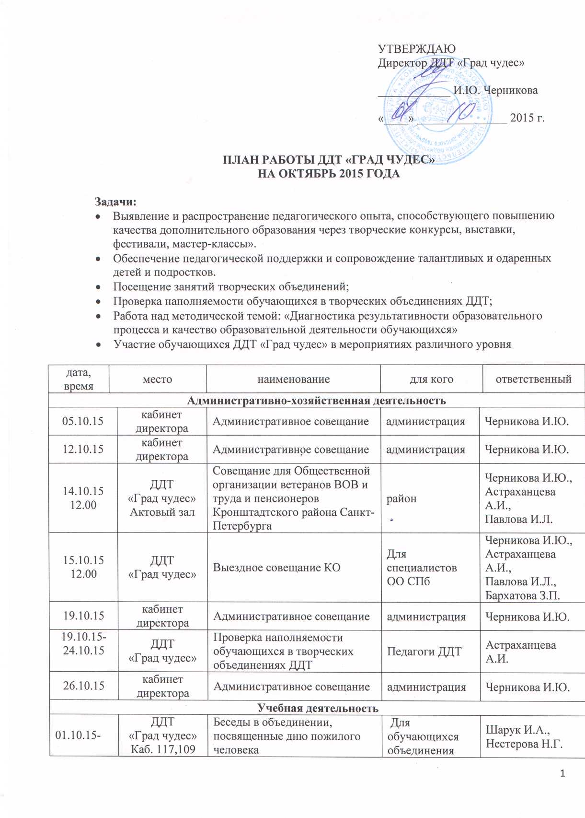

01.10.15-05.10.15 | ДДТ  «Град чудес | Изготовление открыток-поздравлений  «С Днем учителя» | Для педагогов | Кобчикова О.В.,  Ничипор О.В.
01.10.15-03.10.15 | ДДТ  «Град чудес»  Каб. 109 | Конкурс открыток  «С днем учителя» | Для обучающихся объединения | Нестерова Н.Г.
01.10.15-10.10.15 | ДДТ  «Град чудес»  Каб. 117 | Участие во Всероссийском творческом конкурсе среди несовершеннолетних – обучающихся образовательных организаций, участников подростковых, молодежных, школьных, студенческих и других общественных формирований в возрасте 12-17 лет по пропаганде безопасности дорожного движения «Безопасность на дороге – мой стиль жизни» | Для обучающихся объединения | Шарук И.А.
02.10.15-09.10.15 | ОУ № 423, 425, 662 | Выступление на базах школ с поздравлением учителей  "С днем учителя" | Для педагогов | Безбородова О.Б.
03.10.15-04.10.15 | Санкт-Петербург  ЦВЗ Союза художников | Общегородская выставка детского творчества  «Читая книги», проведение мастерских | Для обучающихся объединения | Кобчикова О.В.,  Ничипор О.В.,
04.10.15 | Санкт-Петербург  ЦВЗ Союза художников | Проведение мастерской на церемонии закрытия общегородской выставки детского творчества  «Читая книги» | Для обучающихся объединения | Кобчикова О.В.
05.10.15  16.30 | ДДТ  «Град чудес»  Хоровой класс | Беседа с музыкальными иллюстрациями  «Наш учитель – самый лучший!» | Для обучающихся объединения | Балабанова Н.Я. Каримова Е.И.  Кузнецова О.Ю.  Павловская Л.А.
09.10.15 | ДДТ  «Град чудес» | Участие в конкурсе  «Звезда удачи» | Для обучающихся объединения | Нестерова Н.Г.
10.10.15 | ДДТ  «Град чудес»,  Каб.319 | Игровая программа  «Мы - одно целое»  на сплочение коллектива | Для обучающихся объединения | Кималова Ю.И.
10.10.15  12.00 | ДДТ  «Град чудес»,  Актовый зал | Показ спектакля «Розовый бантик» | Для обучающихся объединения и родителей | Клопова ГМ.
Октябрь 2015 | Кронштадтский морской музей | Участие в 4 ежегодном конкурсе детского рисунка  "Подводный мир глазами ребенка" | Для обучающихся объединения | Безбородова О.Б.
10.10.15,  24.10.15  11-30 | ДДТ  «Град чудес» | Творческая встреча с родителями | Для обучающихся объединения и родителей | Каневская Л.В.
Социально-культурная деятельность
01.10.15 | ДДТ  «Град чудес»  Фойе 1 этажа | Поздравление с Днем пожилого человека | ДДТ | Астраханцев Я.С.,  Кобчикова О.В.
05.10.15 | КДМ | Районный праздник  «С Днем учителя!» | район | Астраханцева А.И.
06.10.15  16.00 | ДДТ  «Град чудес»  Актовый зал | Подведение итогов конкурса сочинений | район | Астраханцева А.И.,  Сотников С.Г.
07.10.2015  15.30 | ДДТ  «Град чудес»  Актовый зал | II Районный конкурс юных чтецов  «Дети читают классику детям» | район | Астраханцева А.И.,  Астраханцев Я.С.,  Клопова Г.М.  Сотников С.Г.  Паршина М.А.
09.10.15  17.00 | ДДТ  «Град чудес»  Актовый зал | Праздничный концерт  «Созвездие талантов», посвященный  Дню внешкольного работника | Для обучающихся и педагогов ДДТ «Град чудес» | Астраханцева А.И.,  Астраханцев Я.С.,  Клопова Г.М.,  Сотников С.Г.,  Паршина М.А.,  Педагоги ДДТ
11.10.15  12.00-14.00 | ДДТ  «Град чудес»  Танцевальный зал | Праздничная программа «По радуге» | По заявке | Астраханцева А.И.,  Астраханцев Я.С.
26.10.15-30.11.15 | ДДТ  «Град чудес»  Конференц-зал | Районная выставка-конкурс детского художественного творчества  «Любимые сказки» | район | Астраханцева А.И.,  Астраханцев Я.С.,  Клопова Г.М.,  Паршина М.А.
Методическая деятельность
01.10.15  16-00 | ДДТ  «Град чудес»,  каб.№216 | РМО ответственных за работу с классными руководителями в ОУ.Тема: «Планирование деятельности РМО. Разное» | Ответственных по работе с кл. руководителями в СОШ | Бархатова З.П.  Матвеева Л.П.
06.10.15  15-00 | ДДТ  «Град чудес», каб№210 | РМО заведующих школьных музеев и учителей краеведения. Тема: «Создание условий для воспитания качеств гражданина и патриота Отечества и формирования познавательного интереса к истории родного края средствами школьного музея» | район | Бархатова З.П.  Еськов А.И.
07.10.15.  11.00 | ДДТ  «Град чудес», Каб№216 | Заседание методический совета ДДТ. | Методисты, члены МС | Бархатова З.П.
08.10.15  11-00 | ДДТ  «Град чудес» | Открытие историко-краеведческой выставки: « Исчезающие памятники Кронштадта» | Родители и обучающиеся, педагоги ДДТ | Бархатова З.П.  Еськов А.И.  Никулина М.Г.
08.10.15.  16-00 | ДДТ  «Град чудес»  Актовый зал | Старт районного историко-краеведческого конкурса: «Кронштадт. Страницы боевой славы». | район | Бархатова З.П.,  Еськов
12.10.15-  23 .10.15 | ДДТ  «Град чудес» | Подготовка команды ДДТ к городским лично-командным соревнованиям на лучшее знание ПДД среди обучающихся СПб на кубок ГБОУ «Балтийский берег».  Подготовка к городскому детско-юношескому соревнованию »Дорожный патруль» | Сборная команда района | Бархатова З.П.  Фоменко Л.В.  Шарук И.А.  Краснобаева М.В.
13.10.15.  16-00 | ДДТ  «Град чудес» | РМО руководителей ОДОД. Тема «Разработка программы развития ОДОД» | район | Бархатова З.П.
15.10. 15 | Ул. Андреевская.  ДОУ района | Акция» Пешеходный переход»  (в рамках проекта ДДТ «Безопасный остров») | Район | Бархатова З.П.  Фоменко Л.В.  Шарук И.А.  Краснобаева М.В.
15.10.15  16-00 | ДДТ  «Град чудес», Каб 210 | Культурологическая встреча в Музее истории ДДТ на тему: «Система основного и дополнительного образования Кронштадта в дореволюционный и советский периоды истории города» | Учителя по истории СПб ОУ района | Бархатова З.П.  Еськов А.И.
15.10.15-30.10.15 | ДДТ  «Град чудес» | Анкетирование профессиональных намерений учащихся 9-11 классов ОУ района | район | Бархатова З.П.  Матвеева Л.П.
29.10.15  15-00  ДОУ  16-00 СОШ | ДДТ  «Град чудес» | Совещание ответственных в ОУ по профилактике ДДТТ и БДД.  Тема: «Организация работы ЮИД в ОУ» | Ответственные в ОУ за ДДТТ и БДД | Бархатова З.П.  Фоменко Л.В.
20.10.15-30.10.15. | ДДТ и в ОУ района | 1-й этап (на уровне ОУ района) городского открытого конкурса детского творчества «Дорога и Мы» | Ответственные по ДДТТ и БДД в ОУ | Бархатова  З. П.  Фоменко Л.В.  ОГИБДД
29.10.15  10.30 | ДДТ  «Град чудес»  Конференц-зал | Обучающий семинар на Тему: «Методическое обеспечение образовательного процесса» | педагоги ДДТ, | Бархатова З.П.  Матвеева Л.П..
29.10.15-31.10.15 | ДДТ  «Град чудес» | Участие в работе выездного семинара классных руководителей «технология деятельности Классного руководителя в условиях ФАГОС» | Для обучающихся ДДТ, ОУ района | Бархатова З.П.  Кималова Ю.И.
30.10.15 | ДДТ  «Град чудес» | Выпуск информационной газеты «Наши новости» | Обучающиеся ДДТ, родители | методисты ДДТ
(каждую пятницу месяца)  16-00 | ДДТ  «Град чудес» | Консультативный день по профилактике ДДТТ и БДД, анализ участия в конкурсах, соревнованиях | Ответственные в ОУ по профилактике ДДТТ и БДД | Бархатова З.П.  Фоменко Л.В.  Шарук И.А.
В течение месяца | ДДТ  «Град чудес» | Консультация по работе над методической темой ДДТ: «Диагностика результативности образовательного процесса и качество образовательной деятельности обучающихся» | Педагоги ДДТ | Бархатова З.П.  Матвеева Л.П.  Фоменко Л.В.
В течение месяца | ДДТ  «Град чудес» | Организация и подготовка творческих коллективов и педагогических работников к участию в конкурсных мероприятиях | Обучающиеся и педагоги ДДТ | Бархатова З.П.  Матвеева Л.П.  Фоменко Л.В.
В течение месяца | ДДТ  «Град чудес» | Информационно-методическое и техническое сопровождение педагогического процесса | педагоги | Бархатова З.П.  методисты
В течение месяца | ДДТ  «Град чудес» | Методические консультации по разным направлениям педагогической деятельности.  Формирование фонда и систематизация материалов методического кабинета. | педагоги | Бархатова З.П.  методисты
В течение месяца | ДДТ  «Град чудес» | Создание школьных музеев (консультация) | Заведующие музеями в ОУ | Бархатова З.П.  Еськов А.И.
В течение месяца | ДДТ  «Град чудес» | Районный этап детского художественного творчества «Дорога и МЫ» | Обучающиеся  ДДТ | Бархатова З.П.  Фоменко Л.В.  Шарук И.А.
В течение месяца | ДДТ  «Град чудес» | Консультации по аттестации, составлению портфолио для педагогов | Педагоги ДДТ | Бархатова З.П.
В течение месяца | ДДТ  «Град чудес» | Участие в городских методических объединениях.  Посещение курсов повышения квалификации.  Методическое обеспечение участия в городских и районных конкурсах. | Педагоги района и ДДТ | методисты
В течение месяца | ДДТ  «Град чудес» | Организация экскурсий в музей истории ДДТ, «Русский музей»: виртуальный филиал | ОУ района, родители и обучающиеся | методисты

